2024年湖北住院医师-湖北住院医师康复医学科考试历年参考核心考点荟萃附答案

第1卷

一.参考题库(共25题)
1.此心电图诊断为：（）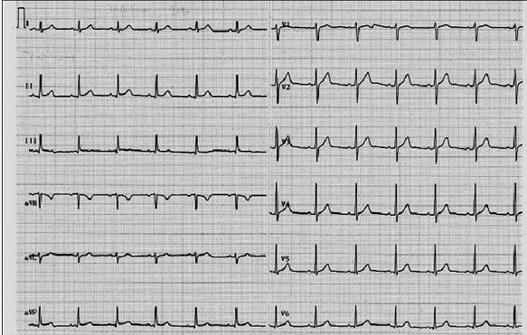
A、大致正常心电图
B、心肌缺血
C、预激综合征
D、房性心动过速
E、室性心动过速

2.关于舌的描述正确的是（）
A、菌状乳头位于舌前2／3，数量最多，司味觉
B、丝状乳头位于舌侧缘，司味觉
C、叶状乳头位于舌背，司味觉
D、轮廓乳头排列于界沟前方，司味觉
E、舌扁桃体为结节状淋巴组织位于舌体部

3.在同一细胞上动作电位大小不随刺激强度和传导距离而改变的现象，称作（）。
A、极化
B、去极化
C、复极化
D、电紧张性扩布
E、全或无现象

4.患者，男性，57岁，因肺结核抗结核治疗数月，一周前头部持续性疼痛，2～3日来发烧38℃左右，今早起头疼加重，昏迷，检查时颈强直，脑脊液轻度混浊，WBC120/mm，以淋巴细胞为多，总蛋白150mg/dl（标准15～45mg/dl）脑脊液离心沉渣涂片印度墨汁负染色，发现有出芽的菌体外围有宽厚的荚膜，请问是哪种微生物？（）
A、新型隐球菌
B、白色念珠菌
C、肺炎球菌
D、脑膜炎球菌
E、曲霉菌

5.对脑血管有良好扩张作用的是（）
A、维拉帕米
B、氨氯地平
C、尼莫地平
D、地尔硫
E、硝苯地平

6.关于神经纤维动作电位的叙述不正确的是（）。
A、它是顺势变化的电位
B、它可作衰减性扩布
C、它可作不衰减性扩布
D、它是个极化反转的电位
E、它具有“全或无”特性

7.A.腘肌
B.比目鱼肌
C.趾长屈肌
D.长屈肌
E.胫骨后肌

使足跖屈的肌是（）

8.免疫细胞中，"来源于骨髓，在胸腺内发育成熟后，移行至外周淋巴组织，执行特异性细胞免疫应答，参与对TD抗原的体液免疫应答"属于（）
A、T细胞功能
B、B细胞功能
C、中性粒细胞功能
D、自然杀伤细胞功能
E、单核吞噬细胞系统功能

9.女性，49岁，有肺结核病史12年，出现胸痛，低热1周，腋中线下侧胸壁听诊有何异常？（）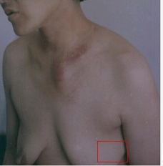
A、湿啰音
B、干啰音
C、心包摩擦音
D、支气管呼吸音
E、胸膜摩擦音

10.外界因素对细菌的影响中，"可使细菌体内水分逸出，造成生理性干燥，使细菌的生命活动停止"属于（）
A、低温
B、热力灭菌
C、滤过除菌法
D、超声与超声波
E、浓盐或糖渍食品

11.对静息电位的叙述，错误的是（）
A、由K+外流导致，相当于K的平衡电位
B、膜内电位较膜外为负
C、其数值相对稳定不变
D、各种细胞的静息电位是相等的
E、细胞处于极化状态

12.中枢兴奋药中，“为咖啡、茶叶中的主要生物碱”属于（）
A、咖啡因
B、苯二氮类
C、尼可刹米（可拉明）
D、山梗菜碱（洛贝林）
E、吡拉西坦（脑复康）

13.患者年轻男性，反复咳嗽半年入院，行胸片、结核抗体及PPD检查，诊断为肺结核Koch现象是机体对结核杆菌初感染和再感染所表现出的不同免疫应答反应的现象，以下说法哪项正确？（）
A、初次应答产生的抗体为高亲和性抗体
B、初次应答产生的抗体主要是IgG分子
C、再次应答则主要为IgM分子
D、再次应答为高亲和性抗体
E、再次应答为低亲和性抗体

14.补体系统的概念中，"补体系统各成分通常多以非活性状态存在于血浆之中，当其被激活物质活化之后，才表现出各种生物学活性"属于（）
A、补体系统
B、补体受体
C、调理作用
D、补体的激活
E、中和及溶解病毒作用

15.关于神经纤维静息电位的形成机制与下列哪项因素不相关？（）
A、细胞外K+浓度小于细胞内的浓度
B、细胞膜主要对K+有通透性
C、细胞膜主要对Na+有通透性
D、细胞内外K+浓度差加大可使静息电位加大
E、加大细胞外K+浓度，会使静息电位减少

16.治疗急性疼痛和顽固性疼痛的药物是（）
A、麻醉性镇痛药
B、非类固醇抗炎药
C、激素
D、苯二氮类
E、三环类抗抑郁药

17.关于有髓神经纤维跳跃传导的叙述，不正确的是（）。
A、以相邻郎飞节间形成局部电流传导
B、传导速度比无髓纤维快得多
C、离子跨膜移动总数多，耗能多
D、不衰减扩布
E、以上都不是

18.特异性免疫应答的有关概念中，"凡能诱导免疫系统产生免疫应答，并能与所产生的抗体或效应细胞在体内外发生特异性反应的物质"属于（）
A、抗原（Ag）
B、免疫应答
C、免疫应答的特异性
D、免疫应答的记忆性
E、免疫应答的耐受性

19.病史：男性，35岁，外伤30分钟。诊断：（）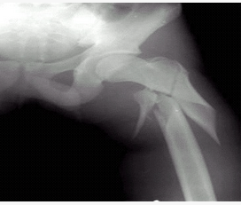
A、右胫骨骨折
B、左髋关节脱位
C、左股骨骨折
D、右腓骨骨折
E、右胫骨骨折

20.分解蛋白质为和胨的是（）
A、胃蛋白酶
B、淀粉酶
C、胰脂肪酶
D、辅脂酶
E、胆汁

21.
中枢兴奋药中，“直接兴奋呼吸中枢，使呼吸加深加快，临床主要用于各种原因所致呼吸抑制（或衰竭）。特点是作用快，维持时间短，过量可致惊厥”属于（）
A、咖啡因
B、苯二氮类
C、尼可刹米（可拉明）
D、山梗菜碱（洛贝林）
E、吡拉西坦（脑复康）

22.在初次免疫应答中产生的抗体主要是（）。
A、IgG
B、IgA
C、IgE
D、IgM
E、IgD

23.关于补体以下哪项正确？（）
A、是一组具有酶促反应活性的脂类物质
B、具有溶解细胞、促进吞噬的作用，但无炎症介质效应
C、对热稳定
D、中和毒素作用
E、经活化后具有酶活性的一组球蛋白

24.免疫细胞中，"①产生抗体：中和、调理作用；②提呈抗原：摄取、加工、处理外源性可溶性抗原；③分泌细胞因子：免疫调节作用"属于（）
A、T细胞功能
B、B细胞功能
C、中性粒细胞功能
D、自然杀伤细胞功能
E、单核吞噬细胞系统功能

25.向正常安静时膜内所处的负值恢复，则称作（）。
A、极化
B、去极化
C、复极化
D、电紧张性扩布
E、全或无现象

第2卷

一.参考题库(共25题)
1.中枢兴奋药不包括（）
A、咖啡因
B、苯二氮类
C、尼可刹米（可拉明）
D、山梗菜碱（洛贝林）
E、吡拉西坦（脑复康）

2.主要Ig的特性和功能中，"介导Ⅰ型超敏反应"属于（）
A、IgG
B、IgM
C、IgA
D、IgD
E、IgE

3.苯二氮类的药理作用不包括 （）
A、镇静催眠
B、抗焦虑
C、抗惊厥、抗癫痫
D、肌肉松弛
E、镇痛

4.安静时膜电位处于内负外正的状态，叫做（）。
A、极化
B、去极化
C、复极化
D、除极化
E、以上都不是

5.此心电图诊断为：（）
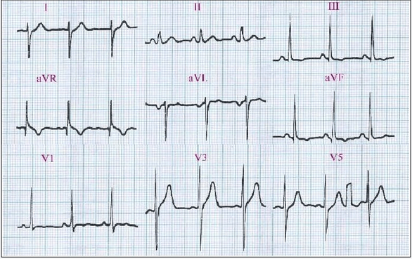
A、右室肥大
B、左室肥大
C、正常心电图
D、侧壁心肌梗死
E、心肌缺血

6.苯二氮类镇静催眠药药理作用中，"地西泮有较强的肌肉松弛作用，可缓解人大脑损伤所致的肌肉僵直"属于 （）
A、抗焦虑
B、抗惊厥
C、抗癫痫
D、镇静催眠（首选）
E、中枢性骨骼肌松弛

7.B细胞介导的体液免疫中，"不仅发生抗体量的变化，而且也发生了质的变化。基础是免疫记忆细胞的产生"属于（）
A、免疫应答
B、免疫记忆
C、排异效应
D、免疫应答的过程
E、抗体的反馈调节

8.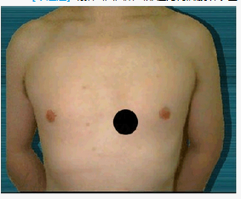请指出圆圈所画部位为何瓣膜听诊区？（）
A、肺动脉瓣区
B、主动脉瓣区
C、主动脉瓣第二听诊区
D、二尖瓣区
E、三尖瓣区

9.外周免疫器官中，"作用为滤过、清除异物；同时也是成熟T、B细胞定居的场所和T、B细胞接受抗原刺激并产生免疫应答的场所"属于（）
A、骨髓
B、脾
C、胸腺
D、淋巴结
E、黏膜相关淋巴结组织

10.下列哪项不属于原核细胞型微生物？（）
A、病毒
B、细菌
C、支原体
D、螺旋体
E、放线菌

11.
男，45岁。咳嗽、胸痛、发热2天，体温39℃。右下肺听诊有何异常发现：（）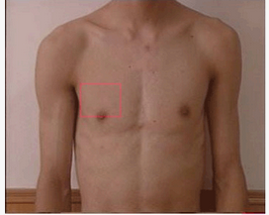
A、支气管肺泡呼吸音
B、肺泡呼吸音增强
C、支气管呼吸音
D、正常肺泡呼吸音
E、支气管肺泡呼吸音+湿啰音

12.蛙有髓神经纤维绝对不应期持续时间为2.0ms，理论上每秒内所能产生的动作电位的次数不可能超过（）。
A、50次
B、100次
C、200次
D、400次
E、500次

13.对人有致病性的链球菌主要是（）。
A、A群链球菌
B、B群链球菌
C、C群链球菌
D、D群链球菌
E、E群链球菌

14.下列几种磺胺药中，“对铜绿假单胞菌抑制作用强大，尚有收敛作用，能促进创面的愈合，适用于二度或三度烧伤”属于（）
A、磺胺嘧啶
B、磺胺异唑
C、柳氮磺胺吡啶
D、磺胺嘧啶银
E、磺胺甲氧嘧啶

15.前庭神经节内的双极细胞。（）
A、本体感觉传导通路第1级神经元
B、痛温觉、粗触觉和压觉第3级神经元
C、视觉传导通路的第1级神经元
D、听觉传导通路的第1级神经元
E、平衡觉传导通路的第1级神经元

16.患者，男性，57岁，因肺结核抗结核治疗数月，一周前头部持续性疼痛，2～3日来发烧38℃左右，今早起头疼加重，昏迷，检查时颈强直，脑脊液轻度混浊，WBC120/mm，以淋巴细胞为多，总蛋白150mg/dl（标准15～45mg/dl）请问诊断除了结核性脑膜炎外最有可能是什么？（）
A、毛霉菌性脑膜炎
B、新型隐球菌性脑膜炎
C、白色念珠菌性脑膜炎
D、柯萨奇病毒性脑膜炎
E、钩端螺旋体性脑膜炎

17.下列对电突触的叙述哪项是不正确的（）。
A、突触间隙大约为2nm
B、突触前后膜阻抗较低
C、突触前动作电位是突触传递的直接因素
D、突触延搁短
E、通常为单向传递

18.A.尺神经
B.桡神经
C.腋神经
D.正中神经
E.髂腹下神经（T12～L4）

支配腹肌的神经是（）

19.脓液具有特殊的恶臭（）。
A、大肠杆菌
B、变形杆菌
C、绿脓杆菌
D、溶血性链球菌
E、金黄色葡萄球菌

20.病原菌在一定条件下侵入机体，与机体相互作用，并产生病理生理过程称为感染或传染，其中“在隐性感染或传染痊愈后，病菌在体内继续存在，并不断排出体外”属于（）
A、隐性感染
B、显性感染
C、带菌状态
D、外源性感染
E、内源性感染

21.半衰期最长的钙拮抗药是（）
A、维拉帕米
B、氨氯地平
C、尼莫地平
D、地尔硫
E、硝苯地平

22.主要Ig的特性和功能中，"主要由黏膜相关淋巴组织产生，是机体黏膜局部抗感染免疫的重要因素"属于（）
A、IgG
B、IgM
C、IgA
D、IgD
E、IgE

23.主要Ig的特性和功能中，"主要由呼吸道、胃肠道黏膜固有层的浆细胞产生"属于（）
A、IgG
B、IgM
C、IgA
D、IgD
E、IgE

24.病史：男性，46岁，腹胀、腹痛3天，停止排便。诊断：（）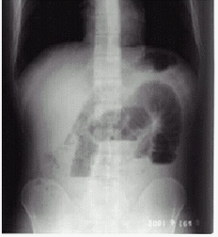
A、肠结核
B、正常腹平片
C、消化道穿孔
D、肠梗阻
E、以上均否

25.男性，50岁。慢性咳嗽，反复发作10余年，近3天来咳嗽、气喘、发热。肺部听诊有何异常发现：（）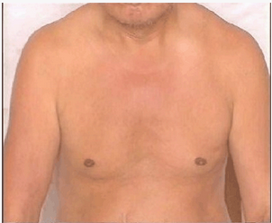
A、两肺可闻及散布哮鸣音
B、两肺可闻及散布湿啰音
C、两肺可闻及支气管肺泡呼吸音和湿啰音
D、可闻及胸膜摩擦音
E、两肺可闻及散布哮鸣音和湿啰音

第3卷

一.参考题库(共25题)
1.免疫指的是（）。
A、机体对抗病原微生物的功能
B、机体抗感染的功能
C、机体识别和排除抗原性异物的功能
D、机体清除和杀伤自身突变细胞的功能
E、机体清除衰老和死亡细胞的功能

2.苯二氮类镇静催眠药药理作用中，“诱导入睡和延长睡眠时间”属于 （）
A、抗焦虑
B、抗惊厥
C、抗癫痫
D、镇静催眠（首选）
E、中枢性骨骼肌松弛

3.心肌梗死患者，出现大汗淋漓，心尖部听诊（）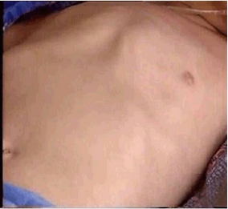
A、三联律
B、舒张期奔马律
C、收缩期奔马律
D、二联律
E、胎心率

4.免疫稳定功能指的是（）。
A、抵抗病原微生物感染的功能
B、识别和排除异物的功能
C、防止寄生虫感染的过程
D、清除体内的变性、衰老和死亡细胞
E、杀伤和清除自身突变细胞的功能

5.下列概念中，"防止或抑制微生物生长繁殖的方法"属于（）
A、消毒
B、灭菌
C、无菌
D、防腐
E、无菌操作

6.人体正常菌群分布中，下述"无菌"属于（）
A、男性生殖器
B、男性尿道口
C、支气管和肺泡
D、咽喉及扁桃体黏膜
E、女性尿道外部与外阴部

7.苯二氮类镇静催眠药药理作用中，“抑制癫痫病灶异常放电的扩散”属于
（）
A、抗焦虑
B、抗惊厥
C、抗癫痫
D、镇静催眠（首选）
E、中枢性骨骼肌松弛

8.患者，男性，57岁，因肺结核抗结核治疗数月，一周前头部持续性疼痛，2～3日来发烧38℃左右，今早起头疼加重，昏迷，检查时颈强直，脑脊液轻度混浊，WBC120/mm，以淋巴细胞为多，总蛋白150mg/dl（标准15～45mg/dl）为快速诊断，下列哪项方法最有意义？（）
A、钩体培养
B、新型隐球菌培养
C、病毒培养
D、脑脊液离心沉渣涂片革兰染色
E、脑脊液离心沉渣涂片印度墨汁负染色

9.下列概念中，"防止微生物进入机体或其他物品的操作技术"属于（）
A、消毒
B、灭菌
C、无菌
D、防腐
E、无菌操作

10.特异性免疫应答的有关概念中，"是指抗原特异性淋巴细胞对抗原的识别、活化、增殖、分化及产生免疫效应的全过程"属于（）
A、抗原（Ag）
B、免疫应答
C、免疫应答的特异性
D、免疫应答的记忆性
E、免疫应答的耐受性

11.用于神经阻滞中以加强治疗效果的药物是（）
A、麻醉性镇痛药
B、非类固醇抗炎药
C、激素
D、苯二氮类
E、三环类抗抑郁药

12.地尔硫 （）
A、低血钠
B、房室传导减慢
C、高血钾
D、反射性加快心率
E、剧烈干咳

13.腹后外侧核。（）
A、本体感觉传导通路第1级神经元
B、痛温觉、粗触觉和压觉第3级神经元
C、视觉传导通路的第1级神经元
D、听觉传导通路的第1级神经元
E、平衡觉传导通路的第1级神经元

14.关于细胞免疫，下列不正确的是（）。
A、T细胞介导，巨噬细胞参与
B、致敏Tc细胞介导细胞毒作用
C、由TD抗原引起
D、CD3传递活化的第一信号
E、抗体-肽-MHC复合物传递活化的第二信号

15.主要Ig的特性和功能中，"抗原初次刺激机体时，是体内最先产生的Ig"属于（）
A、IgG
B、IgM
C、IgA
D、IgD
E、IgE

16.补体系统的概念中，"在病毒与相应抗体形成的复合物中加入补体，则明显增强抗体对病毒的中和作用，阻止病毒对宿主细胞的吸附和穿入"属于（）
A、补体系统
B、补体受体
C、调理作用
D、补体的激活
E、中和及溶解病毒作用

17.男性，29岁，咽痛、咳嗽1天，肺尖部听诊（）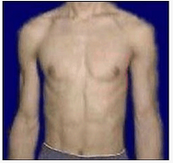
A、正常支气管呼吸音
B、正常肺泡呼吸音
C、正常支气管肺泡呼吸音
D、支气管呼吸音增强
E、肺泡呼吸音增强

18.苯二氮类镇静催眠药药理作用中，“地西泮、三唑仑尤为显著，静脉给药临床用于破伤风、子痫、小儿高烧惊厥、药物中毒惊厥”属于 （）
A、抗焦虑
B、抗惊厥
C、抗癫痫
D、镇静催眠（首选）
E、中枢性骨骼肌松弛

19.脊髓灰质炎病人的传染性排泄物主要是（）。
A、粪
B、血液
C、唾液
D、鼻咽分泌物
E、尿

20.关于免疫球蛋白的功能，不正确的是（）。
A、能与相应抗原（表位）特异性结合
B、抗体依赖的细胞介导的细胞毒作用
C、不能穿过胎盘参与局部免疫
D、抗体对免疫应答有正、负调节作用
E、调理吞噬作用

21.B细胞介导的体液免疫中，"用同一抗原再次免疫时，可引起比初次更强的抗体产生"属于（）
A、免疫应答
B、免疫记忆
C、排异效应
D、免疫应答的过程
E、抗体的反馈调节

22.中年男性，诊断乙型肝炎后，予抗病毒治疗1个月后，症状消失，再次做HBV抗原抗体系列检查，结果如下：抗HBs（+），IgG型抗HBc（-），HBeAg（-）HBsAg（-）。请解释此结果最符合（）。
A、体内已有免疫力
B、体内HBV停止复制
C、体内HBV仍在复制，
D、痊愈，HBV停止复制
E、痊愈，已有免疫力
以上内容仅为本文档的试下载部分，为可阅读页数的一半内容。如要下载或阅读全文，请访问：https://d.book118.com/108117111026006030

